**3.0. Vejledning til oprettelse af Indsatser**

**3.1 Oprettelse af Første undersøgelse**

3.1.1 Gå i **Overblik** og vælg **Tilstande – Indsatser**

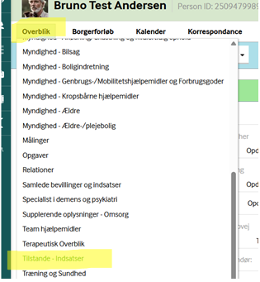

3.1.2: Vælg den **Funktionsevnetilstand**, som terapeuten har beskrevet i ydelsesnotatet eksempelvis Færden i forskellige omgivelser.

Et billede, der indeholder tekst, Font/skrifttype, Webside, Website

Indhold genereret af kunstig intelligens kan være forkert.

 Scroll ned på siden ude til højre og tryk på det grønne + udfor **Indsatser**

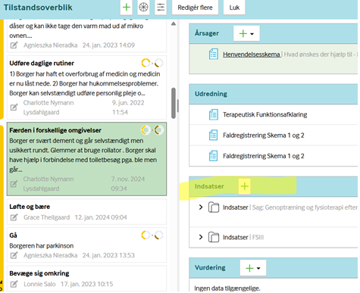

3.1.3 Under placering vælges **FSIII**

Ved at markere det tomme felt ud for Placering, kommer de mulige forløb frem.

Hvis det ikke er muligt at vælge “Centre for Omsorg og Sundhed > FSIII, se vejledning **her -** link (s. 14 i Nexus manualen på KVAS).

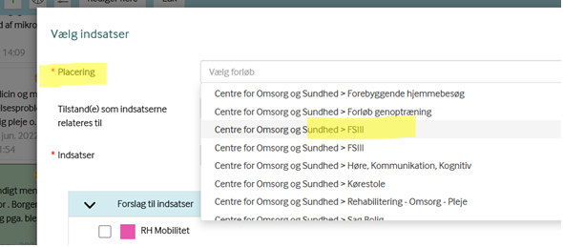

 3.1.4 Vælg **Indsats** *Første undersøgelse § 140 GOP – Ergoterapi* eller *Første undersøgelse § 140 GOP – Fysioterapi* og tryk *gem og luk*.

Scrol ned til *Første undersøgelse § 140 GOP – Ergoterapi* eller *Første undersøgelse § 140 GOP – Fysioterapi* og tryk *gem og luk*.

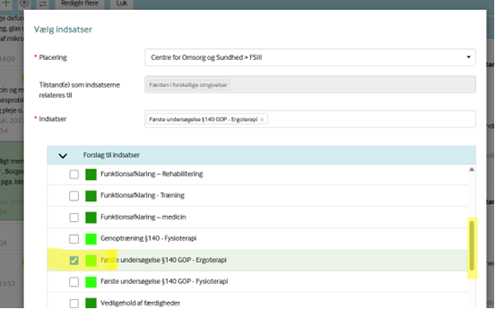

3.1.5 Ansøg, Bevilg, Bestil: Klik :*Ansøg, Bevilg, Bestil*

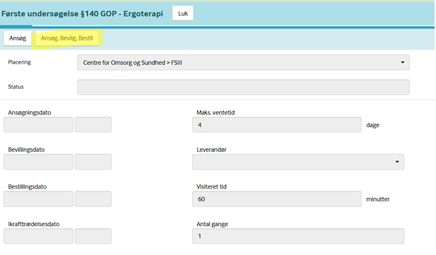

Udfyld *ikrafttrædelsesdato, slutdato* (altid 6 dage efter ikrafttrædelsesdato) og *Leverandør* (miniteam). Tryk *gem og luk.*

Hvis den første undersøgelse planlægges indenfor en uge, vælges dags dato som ikrafttrædelsesdato. Hvis første undersøgelse først skal planlægges længere end en uge frem i tiden, vælges datoen, for den planlagte første undersøgelse, som ikrafttrædelsesdato.

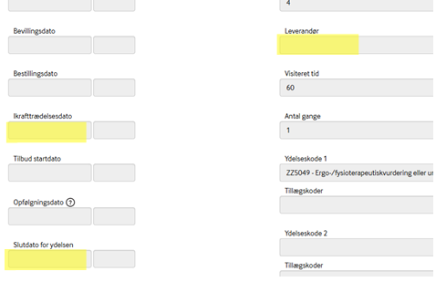

I Notat skrives “*Første undersøgelse Fys”* eller “*Første undersøgelse Ergo”* og tryk *Gem og luk.*

Et billede, der indeholder tekst, software, Webside, Website

Indhold genereret af kunstig intelligens kan være forkert.

Ved behov for både Fys og Ergo (skal fremgå af ydelsesnotat fra Sundhedscenteret), skal der oprettes **Indsatser** til Første undersøgelse til både fys og ergo.

**3.1.6** Planlægning af *Første undersøgelse*

Driftssupporter planlægger **Indsats** til *Første undersøgelse § 140 GOP – Fysioterapi* og / eller *Første undersøgelse § 140 GOP – Ergoterapi* hos den pågældende terapeut, den dag og tid, der er oplyst i ydelsesnotatet.

**3.2 Opret indsats til *Genoptræning § 140***

**3.2.1** Efter den Første undersøgelse modtager Driftssupport et ydelsesnotat fra terapeuten. Ydelsesnotatet fra terapeuterne skal indeholde følgende oplysninger:

* Varighed af træningsperioden eks. 8 uger
* Frekvens eks. 2 dage om ugen
* Træningstid pr. gang eks. 30 min
* SMART mål for træning
* Hvilke specifikke ugedage og tider borger skal træne
* Aktuel funktionsevnetilstand

**OBS: Der kan aldrig bevilges mere end svarende til 1200 min på 10 uger**

**3.2.2** Gå i **Overblik** og vælg **Tilstande – Indsatser**



3.2.3 Vælg den **Funktionsevnetilstand**, som terapeuten har beskrevet i ydelsesnotatet eksempelvis Færden i forskellige omgivelser.

Et billede, der indeholder tekst, Font/skrifttype, Webside, Website

Indhold genereret af kunstig intelligens kan være forkert.

3.2.4 Scrol ned på siden og tryk på det grønne + udfor **Indsatser**



3.2.5 Under placering vælges **FSIII**

Ved at markere det tomme felt ud for Placering, kommer de mulige forløb frem.



Når FSIII er valgt, Scrol ned i **Forslag til indsatser** og vælg Indsats Genoptræning § 140 – Ergoterapi eller Genoptræning § 140 – Fysioterapi og tryk Gem og luk.

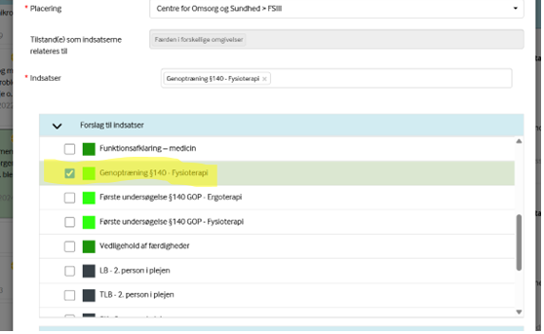

 3.2.6 Ansøg, Bevilg, Bestil. Tryk*Ansøg, Bevilg, Bestil.*

Et billede, der indeholder tekst, skærmbillede, Webside, Website

Indhold genereret af kunstig intelligens kan være forkert.

 3.2.7 Udfyld følgende:

* Ikrafttrædelsesdato (dags dato)
* Slutdato (eksempelvis efter 8 uger)
* Leverandør (miniteam for levering af træning)
* Visiteret tid: tiden for det samlede genoptræningsforløb, f.eks.  600 minutter (20 x 30 minutter) eller 900 minutter (20 x 45 minutter).
* Antal gange borger skal træne i perioden, eksempelvis 20 gange. (20 x 30 minutter).
* Beskrivelse: Her kopieres mål for træningen ind
* *Gem og Luk*.  Indsatsen er nu visiteret.

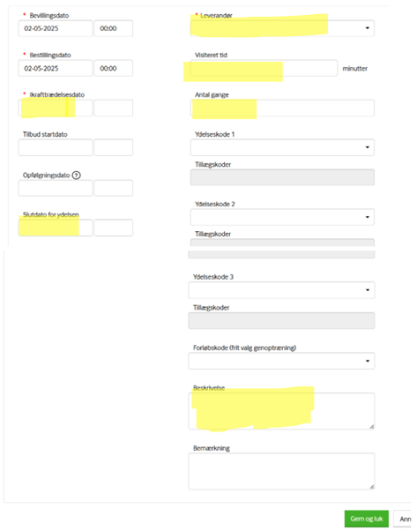

 Eksempler på visiteret tid og antal gange for et samlet træningsforløb:

Et billede, der indeholder tekst, nummer/tal, Font/skrifttype, Parallel

AI-genereret indhold kan være ukorrekt.